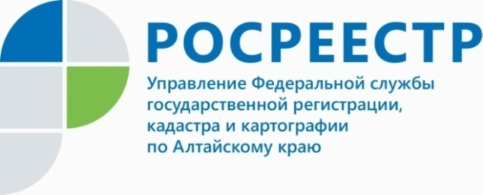
ПРЕСС-РЕЛИЗ

Актуальные судебные споры по вопросам прав на недвижимое имущество
В судебной практике часто встречаются случаи, когда исковые требования предъявлены к государственному органу, как к ответчику, что не всегда верно.
Разбираемся с Ириной Майдуровой, начальником отдела правового обеспечения алтайского Росреестра, - «так, в соответствии с п. 52 Постановления Пленума Верховного Суда РФ № 10, Пленума ВАС РФ N 22 от 29.04.2010
«О некоторых вопросах, возникающих в судебной практике при разрешении споров, связанных с защитой права собственности и других вещных прав», зарегистрированное право на недвижимое имущество может быть оспорено только в судебном порядке», - информирует Ирина Станиславовна. «Поскольку при таком оспаривании суд разрешает спор о гражданских правах на недвижимое имущество; соответствующие требования рассматриваются в порядке искового производства.
Ответчиком по иску, направленному на оспаривание зарегистрированного права или обременения, является лицо, за которым зарегистрировано спорное право или обременение. Ответчиками по иску, направленному на оспаривание прав или обременений, вытекающих из зарегистрированной сделки, являются ее стороны.
Таким образом, при подготовке искового заявления в суд, требования которого направлены на разрешение спора о гражданских правах на недвижимое имущество, необходимо обращать внимание на то, к кому направлены указанные исковые требования и является ли государственный орган надлежащим ответчиком. В том случае, если требования искового заявления направлены на разрешение спора о праве, предъявление исковых требований к государственному органу не правомерно», - разъясняет специалист Росреестра.

Об Управлении Росреестра по Алтайскому краю
Управление Федеральной службы государственной регистрации, кадастра и картографии по Алтайскому краю (Управление Росреестра по Алтайскому краю) является территориальным органом Федеральной службы государственной регистрации, кадастра и картографии (Росреестр), осуществляющим функции по государственной регистрации прав на недвижимое имущество и сделок с ним, по оказанию государственных услуг в сфере осуществления государственного кадастрового учета недвижимого имущества, землеустройства, государственного мониторинга земель, государственной кадастровой оценке, геодезии и картографии. Выполняет функции по организации единой системы государственного кадастрового учета и государственной регистрации прав на недвижимое имущество, инфраструктуры пространственных данных РФ. Ведомство осуществляет федеральный государственный надзор в области геодезии и картографии, государственный земельный надзор, государственный надзор за деятельностью саморегулируемых организаций кадастровых инженеров, оценщиков и арбитражных управляющих. Подведомственное учреждение Управления - филиал ФГБУ «ФКП Росреестра» по Алтайскому краю. Руководитель Управления, главный регистратор Алтайского края - Юрий Викторович Калашников.
Контакты для СМИ
Пресс-служба Управления Росреестра по Алтайскому краю
Рыбальченко Елена
+7 913 085 82 12
+7 (3852) 29 17 33
Слободянник Юлия
+7 963 502 60 25
+7 (3852) 29 17 28
22press_rosreestr@mail.ru
www.rosreestr.ru
656002, Барнаул, ул. Советская, д. 16

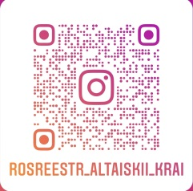
Подписывайтесь на нас в Инстаграм: rosreestr_altaiskii_krai

